|  |  |  |  |  |  |  |  |  |  |  |  |  |  |
| --- | --- | --- | --- | --- | --- | --- | --- | --- | --- | --- | --- | --- | --- |
| **Töö nr:** 2023084  **Töö tellija:**  Alkranel OÜ  Reg. nr. 10607878  Riia 15b  51010 Tartu  **Objekti asukoht:**  Mäo küla  Paide linn  Järvamaa | Inseneribüroo Urmas Nugin OÜ  Reg. nr. 10696600  Tähe 106, 50107 Tartu  Tel. 7 303 735; 50 78 277  e-post: ibun@ibun.ee  www.ibun.ee   |  |  | | --- | --- | | EEG000453 | 05.02.2018 | | EO10696600-0001 | 05.02.2003 | | EP10696600-0001 | 05.02.2003 | | EK10696600-0001 | 05.02.2003 | | MATER: MK, MU, MO, MP 0019-00 | 03.11.2003 | | Muinsuskaitseameti tegevusluba E518/2010 | 09.08.2010/  18.07.2011 | |

**Luua oja hüdroloogilised ja hüdraulilised arvutused**

Juhataja: Lauri Lokko

Koostaja: Meelis Viirma

(kutsetunnistus nr 166406)

TARTU, DETSEMBER 2023

**SISUKORD**

ASUKOHA SKEEM 3

SELETUSKIRI 4

1 SISSEJUHATUS 4

2 LÄHTEMATERJALID 5

3 ÜLEVAADE OLUKORRAST 5

4 HÜDROLOOGILISED ANDMED 8

5 HÜDRAULILISED ARVUTUSED 9

6 PERSPEKTIIVNE OLUKORD 10

7 KOKKUVÕTE 11

ASUKOHA SKEEM

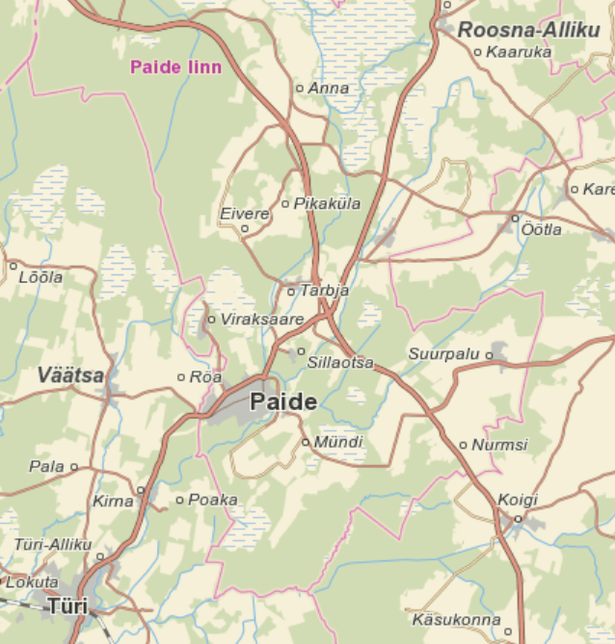

Joonis 1. Asukoha skeem. (Allikas: Maa-amet).

SELETUSKIRI

# SISSEJUHATUS

Töö sisuks on Luua oja (VEE1124800) vooluhulkade ja veetasemete arvutamine 2 Tallinna-Tartu-Võru-Luhamaa tee, 2.Valgma ühendustee (1533) ja Mäo-Tarbja-Eivere-Korba tee (15159) truupide piirkonnas (truupide asukoht vt jooni 2).

Töö eesmärgiks on olukorra selgitamine Tammiku kinnistule (56502:002:0527) projekteeritava Olerexi teenidusjaam-tankla (Weidenberg OÜ töö nr 2021-81, Mäo teenindusjaam-tankla ehitusprojekt) sademevee ja heitvee ärajuhtimise võimaluste hindamiseks.

Kõik kõrgussüsteemi märketa kõrgused on absoluutkõrgused EH2000 süsteemis.

PROJEKTEE-RITAV TANKLA

Luua oja

Projekteeritav heitveetorustik

TR3

TR2

TR1

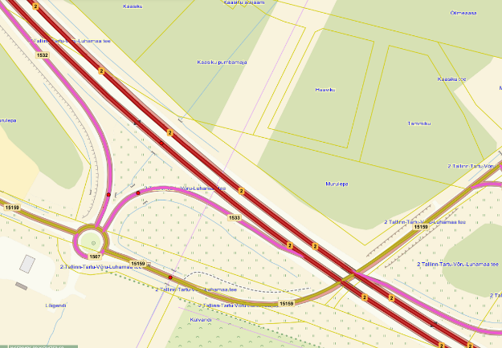

Joonis 2. Truupide ja heitveetorustiku asukoha skeem. (Allikas: Maa-amet).

# LÄHTEMATERJALID

Kasutatud on järgmisi varasemaid topogeodeetilisi uuringuid:

* Metricus OÜ töö nr 21G8701
* REIB OÜ töö nr TT-5581

Käesoleva töö mahus on tehtud truupide kontrollmõõdistus (M. Viirma ja R.Tihane, Inseneribüroo Urmas Nugin OÜ) ning Luua oja voolusängi iseloomulike ristlõigete ja vee voolu mõjutavate sildade ning truupide kontrollmõõtmised alates oja suudmest Esna vanajões kuni Väätsa metskond 65 (56502:002:01489 katastriüksusel asuva truubini. Esitatud fotod on tehtud töö koostaja poolt.

# ÜLEVAADE OLUKORRAST

*Truup TR1*

Paigaldatud on kaks plastist truubitoru siseläbimõõduga 600 mm. Truubi sisse ja väljavool asub kraavi põhjast ca 30 cm (pool toru läbimõõtu) madalamal. Ühe toru sissevoolu- ja väljavoolu kõrgus vastavalt 63.93/63.76 ja teisel vastavalt 63.90/63.80. Kraavi põhja kõrgus sissevoolul on 64.20...64.25 ja väljavoolul 64.15…64.20. Kraavi põhi on raiutud lubjakivisse (mille ebapiisav väljaraiumine truubist allavoolu ongi truubi uputatud oleku põhjuseks). Truubi väljavool on valdava osa ajast vähemalt 40…50 cm uputatud. Sisse- ja väljavoolu ette oli kogunenud kuni 5 cm setet, mis suurema voolhulga korral allavoolu kantakse.

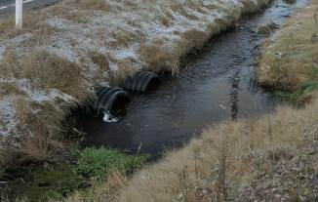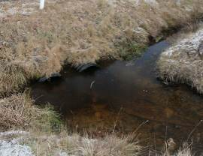

Foto 1. Vasakul TR1 sissevool, paremal väljavool

Truubist ülesvoolu juhitakse Luua ojja Mäo-Tarbja-Eivere-Korba tee (15159) ja 2 Tallinna-Tartu-Võru-Luhamaa tee eritasandilise ristmiku all oleva sademeveepumpla vesi.

Truubist TR1 230 m allavoolu (Külvandi kinnistu, 56502:002:0396; koordinaadid x= 6530024 ja y= 594255) paikneb sillavare, mis ummistab voolusängi ja on kogunud vette langenud detailide taha setet. Suurvee ajal põhjustab vare vee väljumise voolusängist. Praeguse kraavi kõrguse korral vare truubi väljavoolutingimusi ei mõjuta (st mõjutab ainult lubjakivis oleva kraavi põhja kõrgus).

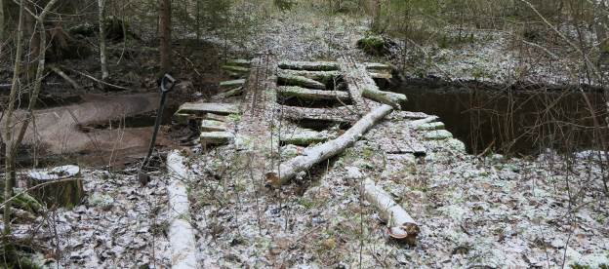

**Foto 2. Sillavare Külvandi kinnistul**

*Truup TR2*

Paigaldatud on terasest truubitoru siseläbimõõduga 1000 mm. Truubi sissevool (kõrgus 64.27) on ülesvool jääva kraavi põhjast ca 10 cm kõrgemal ja väljavool (64.26) allavoolu jääva kraavi põhjast ca 20 cm madalamal (kõrgendik väljavoolul on moodustunud valdavalt nõlva kindlustiseks kasutatud killustikust). Toru väljavoolupoolne ots on pikalt maha lõigatud ning muldkeha ja truubi vajumise tõttu ca 5 cm (võrreldes kohaga, kus lõige algab) kõrgemale tõusnud ning paikneb kraavi põhjast kõrgemal. Truubi otsaku plastkärje lagunemise tõttu on truubi väljavoolu lõikealale pudenenud killustikku.

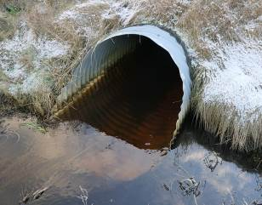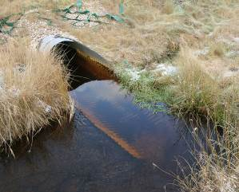

**Foto 3. Vasakul TR2 sissevool, paremal väljavool**

*Truup TR3*

Paigaldatud on terasest truubitoru siseläbimõõduga 1000 mm. Truubi sissevool (kõrgus 64.83) on ülesvool jääva kraavi põhjast ca 20 cm kõrgemal ja väljavool (64.33) allavoolu jääva kraavi põhjast ca 10 cm madalamal (kõrgendik väljavoolul on moodustunud valdavalt nõlva kindlustiseks kasutatud killustikust). Torus on ca 5cm taimejäänustega segunenud liivasetet, mis suurveega allavoolu liigub.

Toru sissevoolupoolne ots on pikalt maha lõigatud ning muldkeha ja truubi vajumise tõttu ca 10 cm (võrreldes kohaga, kus lõige algab) kõrgemale tõusnud ning paikneb kraavi põhjast ca 20 cm kõrgemal. Truubist ülesvoolu tegutsevad koprad. Vahetult truubi ees paiknesid lammutatud paisu jäänused, ca 10 m ülesvoolu oli alustatud uue paisu ehitus (paisutus 10 cm) ning 150 m ülesvoolu paiknes pais, mis tekitas 60 cm paisutuse (28.09.2023 mõõdistusel oli veetasemete vahe veel 31 cm).

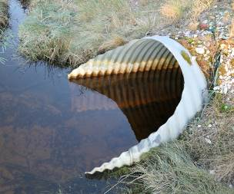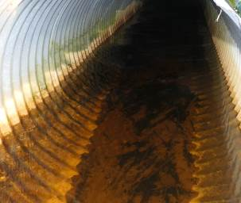

**Foto 4. TR3 väljavool**

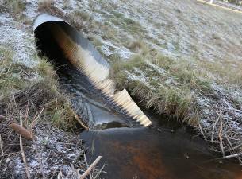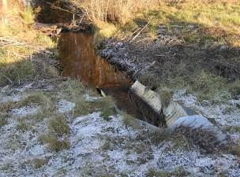

**Foto 5. TR3 sissevool**

# HÜDROLOOGILISED ANDMED

Oja valgala piiri ja valgala pinnakatte määramisel lähtuti Maa-ameti geoportaali kaardimaterjalidest. Oja ülemjooksul täpsustati valgala piir looduses lähtuvalt kraavide paiknemisest. Oja valgala truubi TR1 ristlõikes on 2,0 km².

Vooluhulkade arvutus on tehtud lähtuvalt Kuivendussüsteemide projekteerimise juhendis (RPUI „Eesti Maaparandusprojekt“, Tallinn 1989) toodud metoodikast.

Erineva ületustõenäosusega kevadised hetkelised vooluhulgad TR1 ristlõikes on alljärgnevad:

Q1% = 0,52 m³/s

Q2%=0,47 m³/s

Q3%=0,44 m³/s

Q5%=0,40 m³/s

Q10%=0,36 m³/s

Arvutuslik aasta keskmine vooluhulk on 20 l/s. Tegelikkuses on aasta keskmine vooluhulk valgalal paiknevate allikate arvel suurem.

*(*[*https://xgis.maaamet.ee/xgis2/page/app/geoloogia50k*](https://xgis.maaamet.ee/xgis2/page/app/geoloogia50k) *)*

# HÜDRAULILISED ARVUTUSED

Hüdrauliline modelleerimine on tehtud vabavara HEC-Ras versioon 6.0.0 abil. Mudeli koostamisel arvestati valgala ja vooluhulga suurenemisega allavoolu. Arvutuslikud veetasemed truupide ala- ja ülavees on esitatud tabelites 1….3.

**Tabel 1 Arvutuse tulemused TR1 (**kaks truubitoru Di=600 mm)

|  |  |  |  |  |  |
| --- | --- | --- | --- | --- | --- |
| Jrk nr | Vooluhulk ojas (m³/s) / (ületustõenäosus %) | Ülaveetase | Truubitoru sissevoolu kõrgus | Alaveetase | Truubitoru väljavoolu kõrgus |
| 1 | 0,52 / (1%) | 64,62 | 63.93/63.90 | 64,50 | 63,76/63,80 |
| 2 | 0,47 / (2%) | 64,56 |  | 64,48 |  |
| 3 | 0,44 / (3%) | 64,53 |  | 64,46 |  |
| 4 | 0,40 / (5%) | 64,49 |  | 64,44 |  |
| 5 | 0,36 (10%) | 64,45 |  | 64,42 |  |
| 6 | 0,02 / (keskmine) | 64.23 |  | 64,21 |  |

**Tabel 2 Arvutuse tulemused TR2** (üks truubitoru Di=1000 mm)

|  |  |  |  |  |  |
| --- | --- | --- | --- | --- | --- |
| Jrk nr | Vooluhulk ojas (m³/s) / (ületustõenäosus %) | Ülaveetase | Truubitoru sissevoolu kõrgus | Alaveetase | Truubitoru väljavoolu kõrgus |
| 1 | 0,52 / (1%) | 65,03 | 64,27 | 64,93 | 64,26 |
| 2 | 0,47 / (2%) | 64,99 |  | 64,90 |  |
| 3 | 0,44 / (3%) | 64,97 |  | 64,88 |  |
| 4 | 0,40 / (5%) | 64,94 |  | 64,85 |  |
| 5 | 0,36 (10%) | 64,91 |  | 64,83 |  |
| 6 | 0,02 / (keskmine) | 64,49 |  | 64,48 |  |

**Tabel 3 Arvutuse tulemused TR3** (üks truubitoru Di=1000 mm)

|  |  |  |  |  |  |
| --- | --- | --- | --- | --- | --- |
| Jrk nr | Vooluhulk ojas (m³/s) / (ületustõenäosus %) | Ülaveetase | Truubitoru sissevoolu kõrgus | Alaveetase | Truubitoru väljavoolu kõrgus |
| 1 | 0,52 / (1%) | 65,42 | 64,83 | 65,05 | 64,33 |
| 2 | 0,47 / (2%) | 65.39 |  | 65,02 |  |
| 3 | 0,44 / (3%) | 65,37 |  | 64,99 |  |
| 4 | 0,40 / (5%) | 65,34 |  | 64,96 |  |
| 5 | 0,36 (10%) | 65,31 |  | 64,93 |  |
| 6 | 0,02 / (keskmine) | 64,94 |  | 64,50 |  |

*NB! Arvestatud ei ole olukorda kui ojja pumbatakse vett eritasandilise ristmiku all paiknevast pumplast.*

# PERSPEKTIIVNE OLUKORD

Olerexi teenidusjaam-tankla alalt on kavas kasutada heitvee ärajuhtimiseks pumplat vooluhulgaga kuni 50 liitrit sekundis. Olemasoleva, eritasandilise ristmiku all paikneva pumpla vooluhulk ei ole töö koostajale teada, kuid on eeldatud, et see ei ole suurem kui 50 liitrit sekundis. Tabelis 3 on esitatud arvutus, kui samaaegselt töötaksid nii Olerexi pumpla kui eritasandilise ristmiku pumpla ja truubist TR1 ülesvoolu on lisandunud vooluhulk 0,1 m³/s.

**Tabel 4 Arvutuse tulemused TR1 (** koos pumplate lisavooluhulgaga 0,1 m³/s)

|  |  |  |  |  |  |
| --- | --- | --- | --- | --- | --- |
| Jrk nr | Vooluhulk ojas (m³/s) / (ületustõenäosus %) | Ülaveetase  (lisavoolu-hulgata) | Ülaveetase  (lisavoolu-hulgaga) | Alaveetase  (lisavoolu-hulgata) | Alaveetase  (lisavoolu-hulgaga) |
| 1 | 0,62 / (1%) | 64,62 | 64.73 | 64,50 | 64.55 |
| 2 | 0,57 / (2%) | 64,56 | 64.68 | 64,48 | 64.52 |
| 3 | 0,54 / (3%) | 64,53 | 64.64 | 64,46 | 64.51 |
| 4 | 0,50 / (5%) | 64,49 | 64.60 | 64,44 | 64.49 |
| 5 | 0,46 (10%) | 64,45 | 64.55 | 64,42 | 64.47 |
| 6 | 0,12 / (keskmine) | 64.23 | 64.29 | 64,21 | 64.29 |

Tabelist nähtub, et suurveeaegne täide suureneb arvutuslikult ca 12 cm st uputatus suureneb (ülaveepoolse tee serva kõrgus on 65.40…65.15).

Keskmise vooluhulga korral suureneb täide 7…8 cm.

Rajatava Olerexi pumpla vooluhulk suurendab truupide TR1 ja TR3 vooluhulka 50 l/s võrra, mis kevadise 1% suurvee ajal toob arvutuslikult kaasa veetaseme tõusu truupide sisse- ja väljavoolul 4 cm.

# KOKKUVÕTE

Truupide TR2 ja TR3 läbimõõdud ja kõrgused on piisavad suurvee ja Olerexi teenindusjaama pumpla heitvee ärajuhtimiseks.

TR1 paiknemine ei ole tavapärane. Truubid paigaldatakse reeglina kraavi põhjaga samale kõrgusele ja läbimõõt valitakse selliselt, et truubi sisse- ja väljavool ei ole suurvee ajal uputatud *Oja uue sängi rajamisel teistsugusele kõrgusele oleks saanud vältida 2x600 mm truubi rajamist ja rajada selle asemel 1000 mm läbimõõduga truup, mis loonuks vee ärajuhtimiseks sarnased tingimused nagu on TR2 ja TR3 puhul.*

Truubi läbimõõt on vee ärajuhtimiseks piisav nii praegu kui peale Olerexi teenindusjaama heitvee lisandumisel.

Olenemata sellest, kas teenidusjaam rajatakse või mitte on soovitav TR1 väljavoolutingimusi parandada (st saavutada olukord, kus väljavool ei ole uputatud) süvendades truubist allavoolu jäävat kraavi ja eemaldades Külvandi kinnistul voolusängi ummistava vare koos sinna kogunenud settega. Maksimaalse mõju saavutamiseks tuleks kraav settest puhastada kuni Külvandi ja Luua kinnistu piirini ca 400 m pikkusel lõigul. Kraavi põhi peaks truubi väljavoolust jääma 10…20 cm madalam.

Juhul kui otsustatakse olukorda parandada tuleb puhastatava lõigu ulatus varest allavoolu täpsustada oja mõõdistamise ja projekteerimise käigus.

Illustreerimaks praegust olukorda suurvee ajal on alljärgnevalt esitatud foto 6.

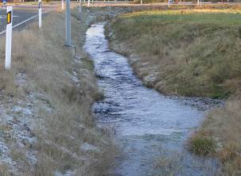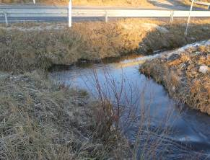

**Foto 6 TR1 sissevool (vasakul) ja väljavool (paremal) suurvee ajal**

Külvandi ja Luua kinnistu piir

Silla vare

TR1

TR2

TR3

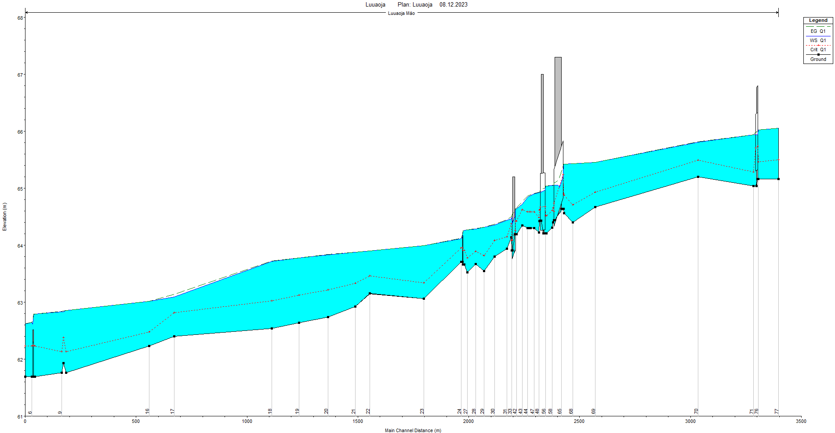

Joonis 3. Oja pikiprofiil Q1% vooluhulga korral